Get the Facts a spol.

Anotace
Autor: Borek Bernard
Datum dokončení: 3. června 2005
Abstrakt: Práce se zabývá kontroverzní kampaní Microsoftu „Get the Facts“, a to spíše z obecného pohledu bez technických detailů jednotlivých studií. Po úvodním zamyšlení nad komparativní reklamou následuje přehled kampaně, jejího obsahu a formy. Poslední část se věnuje reakcím ze strany Linuxových firem.

Úvod
Reklama je pro každý výrobek důležitá, současně se však jedná o záležitost poměrně choulostivou. Dobře vyvedená kampaň znamená zvýšení příjmů, získání většího podílu na trhu, zviditelnění značky, prostě samá pozitiva. Špatná kampaň sice podnik nevede nutně do záhuby, určitě se ale jedná o věc nežádanou. Kromě explicitních nákladů na reklamu může nepovedená kampaň vést i k dalším důsledkům, např. podle mých zkušeností starší generace hodně negativně reaguje na Oskarovu reklamu s pupeční šňůrou. Pokud navíc budeme náklady uvažovat v ekonomickém smyslu (a nikoliv v účetním), špatná kampaň bude vždy představovat náklady příležitosti, kde onou příležitostí je povedená kampaň.
O významu i určité choulostivosti reklamy tedy není sporu. Reklama je navíc regulována zákony, protože může nabývat i nekalých podob. Dáme-li všechny tyto momenty dohromady, skutečnost je taková, že prakticky všechny reklamní kampaně jsou zaměřeny na prezentaci výrobku izolovaně od konkurence. V reklamě na Škodu nikdy nezaznělo, že by se jednalo o levnější auto než Ford, i kdyby to byla tisíckrát pravda. Banka X se nechlubí tím, že nabízí lepší úroky než banka Y, vždy pouze říká, že její úroky jsou senzační, že ostatní banky závidí, nikdy však nejmenuje konkrétně. Slavné reklamy na prací prášky operují pouze s konkurentem, který nazývají „běžný prášek“. Na jména nedojde. Spíš výjimkou potvrzující pravidlo je TELE2, která v reklamě přímo jmenovala Telecom a vůči kterému se srovnávala.
Uvedené příklady ukazují, že se firmy do srovnávací reklamy moc nehrnou. Jednak se tím dostávají o něco blíže hranici zákona, jednak možná považují srovnávací reklamu za nemorální. Velký rozruch proto vzbudilo, když Microsoft počátkem roku 2004 spustil svou kampaň, kterou pojmenoval Get the Facts. Spíš než o reklamu v klasickém slova smyslu se jedná o rozsáhlou marketingovou kampaň, pokud ale budeme slovo „reklama“ chápat jako sebeprezentaci, lze Get the Fact za reklamní kampaň označit. Rozruch vzbudila především proto, že je „nemilosrdně komparativní“.
Cílem této práce je popsat, co je její hlavní náplní, jaká je konkrétní použitá forma, jak vypadá její kritika a protikampaně, prostě jaký je celkový charakter této kontroverzní akce Microsoftu. Náplní naopak nebudou technické detaily jednotlivých dokumentů.

Get the Facts – co to je
Zcela základní informace o GtF byly uvedeny v úvodu. Jedná se o (reklamní) kampaň Microsoftu zahájenou v lednu 2004, jejímž cílem je porovnání systémů Windows a Linux takovým způsobem, aby z toho vítězně vyšly Windows.
V praktickém provedení se jedná o sadu „nezávislých“ studií, které jsou soustředěné na jednom webu, takže se potenciální ryba na háček chytí lépe než kdyby si musela fakta hledat na internetu sama. Celá akce byla především v minulosti podpořena i dalšími kanály, např. reklamou v časopisech nebo bannery na internetových portálech.
Po obsahové stránce je kampaň velmi rozmanitá. Jednoduchý pohled by mohl říct, že jde o srovnání Windows s Linuxem, není to ale tak černobílé. Některé studie např. porovnávají bezpečnost IIS s Apachem, jiné se zase věnují výkonnosti .NETu v porovnání s J2EE. Vždy jde tedy o nějaké porovnání, to se však odehrává v mnoha oblastech – jmenujme výkonnost, snadnost správy, bezpečnost, náklady na vlastnictví, empiricky zjištěnou „oblíbenost“ atd.
Kampaň není statická, ale v průběhu času se mění, přidávány jsou nové a nové studie a trochu se mění i samotné zaměření kampaně.
Co se konkrétní podoby kampaně týče, zajímavé je srovnání amerického a českého GtF webu: ten americký leží v sekci Windows Server System a ve srovnání s českým je chudší. „Česká fakta“ nejsou zařazena do žádné sekce, což podtrhuje jejich „globální důležitost“, navíc jsou kupodivu ve srovnání se svým americkým protějškem udělána lépe: v pravém horním rohu je přímý odkaz na trial verzi Windows 2003 (to v americké verzi nejvíc chybí) a pravý sloupek navíc obsahuje užitečné odkazy. Plusem je, že lokální pobočky Microsoftu kampaň přebírají jen z části a zveřejňují i místní studie, pokud jsou k dispozici.

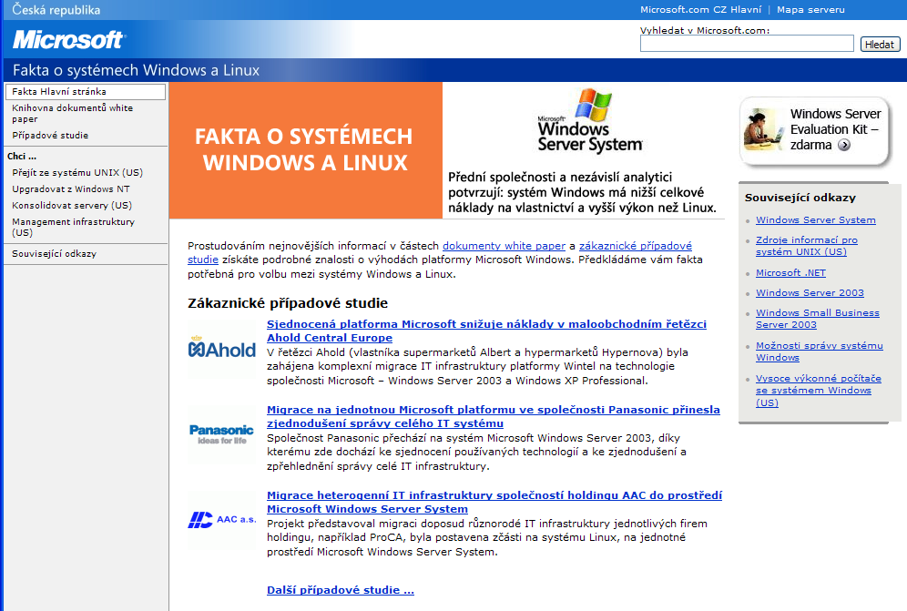 | 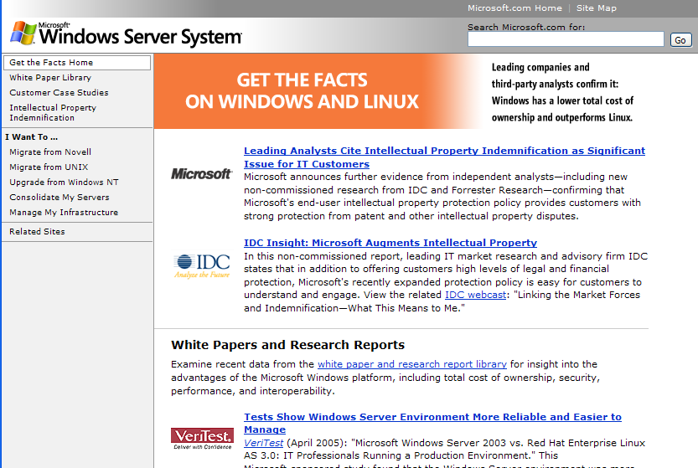
www.microsoft.com/cze/fakta | www.microsoft.com/windowsserversystem/facts

Je kampaň legální?
Na úvod citát z českých zákonů:
Nekalou soutěží je jednání v hospodářské soutěži, které je v rozporu s dobrými mravy soutěže a je způsobilé přivodit újmu jiným soutěžitelům nebo spotřebitelům. Nekalá soutěž se zakazuje. (Zákon č. 513/1991 Sb., obchodní zákoník, § 44)
Hodit se bude ještě jeden:
Srovnávací reklamou je jakákoliv reklama, která výslovně nebo i nepřímo identifikuje jiného soutěžitele anebo zboží nebo služby nabízené jiným soutěžitelem. (stejný zákon, § 50a)
To není žádný pokus o právní rozbor, nicméně paragrafy by vždy měly být tím prvním, co se prověří. Jsou jakousi „nutnou podmínkou“, aby něco mělo šanci na legitimní existenci.
Podle českého zákona je srovnávací reklama nemravná a je zakázána. GtF je právě tímto druhem reklamy zcela nepochybně, protože jmenuje konkrétní produkty, vůči nimž se vymezuje. Česká verze zákona ale současně obsahuje seznam podmínek, které když jsou všechny splněny, je srovnávací reklama povolena. Viz [3], např. reklama nesmí být klamavá, srovnávány musejí být podstatné a relevantní vlastnosti produktů, nezlehčuje nepravdivými údaji druhou stranu atd. Můj názor je ten, že GtF balancuje tak někde na hranici. U žádného bodu nelze jednoznačně říci, že by byl porušen, vyloučeno to však není. Konkrétně podmínka, která zakazuje uvádět nepravdivé údaje, může být často problematická, protože nejde jen o nepravdy uváděné vědomě, ale třeba i nevědomě.
Místo teoretického rozboru je možno spolehnout se na empirii – to, že Microsoft nikdo kvůli kampani nežalovat, nepřímo dokazuje, že legální je. Nutnou podmínku považujme za splněnou.

Je kampaň morální?
I když bude kampaň obhájena po právní stránce, stále zůstává otázka, nakolik je morální. Mě osobně to vedlo k zamyšlení, proč se komparativní reklama moc nenosí. Co je na ní tak špatného? Proč nám připadá „neslušná“? Pokud si Procter & Gamble myslí, že je jeho Ariel lepší než Palmex od Henkelu, proč se v reklamě povyšuje nad „běžný prostředek“ místo nad svého velkého konkurenta? Odpověď není jasná. Možná to nelze kvůli zákonům, ale když to prochází Microsoftu v daleko kontroverznější reklamě, proč by to nemělo projít i jim. Nebo management práškových firem považuje srovnávací reklamu za něco, co se nedělá? Nebo prostě jejich prášek není lepší a proto si nemohou srovnávací reklamu dovolit? Dost možná.
Microsoft se rozhodl jít tak trochu proti proudu, a protože pravděpodobně věří, že může své argumenty obhájit, nesrovnává se s „jinými operačními systémy“, ale ukazováčkem míří přímo na Linux. Je to nemorální? Osobně nejsem na podobný druh reklamy zvyklý a cítím, že to není úplně ono, na druhou stranu jsou přímá srovnání přesně to, co hledám, když si mám vybrat. Je pěkné, že se dočtu o aktivním kyslíku v Arielu a o modré síle Palmexu, ale který z nich je lepší? Jako uživatel ocením informace, které mi pomůžou při rozhodovacím procesu, a těmi rozhodně nejsou obecné marketingové formulky typu „náš software je produktivnější, lépe se ovládá, je bezpečnější a jako bonus vám uvaří kafe“.
Z tohoto pohledu mi GtF připadá jako velmi chytře udělaná kampaň. Dost řečí o tom, že Windows jsou nejlepší, raději se podívejte, jak Panasonic přešel na jednotnou platformu Windows a jaké mu to přineslo výhody.
Je to svěží změna, nese s sebou ale také problémy. Tím hlavním je nevyhnutelná zaujatost studií. Některé budou ovlivněny přímo na úrovni svého obsahu – pokud se top management rozhodl pro migraci na Windows, zcela jistě bude celou akci chválit. Což by ovšem činil i při přechodu z Windows na Linux – přiznávat chyby je těžké i u maličkostí, natož pak u projektů za miliony. I kdyby (čistě teoreticky) byly všechny studie zcela objektivní, stále bude celá kampaň tendenční – zahrnuty totiž budou jen vyhovující studie, o těch méně příznivých nepadne ani zmínka.
Konflikt je zde ze strany zákazníka jasný – na jednu stranu ocení, když dostává konkrétní komparativní informace, na druhou stranu je v silném nebezpečí, že se nechá zmanipulovat přesně tam, kde ho chce prodávající mít.

Obsah kampaně
Zveřejněné dokumenty lze rozdělit do dvou částí. Tou první jsou výzkumy a podobné zprávy, druhou skupinu tvoří případové studie. Microsoft se opírá o velká jména – zveřejněny jsou studie slavných analytických firem, např. Yankee Group, Gartner, Forrester nebo IDC. V případových studiích se objevují firmy celosvětového významu, např. Canon, HP, Samsung, Siemens nebo Xerox.
Výzkumné zprávy se týkají těchto základních oblastí:
- TCO
- bezpečnost
- výkon
- licencování a podpora
- preference a úspěch
- spolupráce
- malé firmy
Jak už bylo řečeno dříve, GtF je chápáno především jako přímá aktivita proti Linuxu. Objevilo se ale i několik studií, které jsou namířeny proti jiným platformám (např. UNIX) nebo produktům (např. IBM WebSphere).

Co na to konkurence
Na trhu enterprise Linuxů má dominantní podíl firma Red Hat (podle jejích slov přes 70%) a navíc některé studie přímo srovnávají Windows s distribucemi Red Hatu. Jak se tato firma ke kampani staví?
Odpovědí je web Truth Happens (http://www.redhat.com/truthhappens/), který pro mě byl překvapením. Argumenty Microsoftu nejsou zpochybňovány, dokonce nejsou ani představovány vlastní přednosti a silné stránky (kromě obecných řečí o tom, jak je Red Hat inovativní apod.). Trochu ironicky je uveden pouze otřepaný výrok Gándhího („Nejdříve vás ignorují. Potom se vám smějí. Potom proti vám bojují. Potom vyhrajete.“) s tím, že Red Hat vstoupil do třetí fáze. Stránka tak rozhodně není reakcí, je pouze vyjádřením Red Hatu, že proti kampani nehodlají bojovat.
Druhou největší Linuxovou firmou se stal Novell po akvizici SuSE. Také on má na svých stránkách sekci odpovídající na GtF, jmenuje se Unbending the Truth. Na rozdíl od Red Hatu je ale Novell kampaní evidentně zneklidněn a stránka představuje určitou protikampaň.
Oponovat se snaží v následujících oblastech:
- bezpečnost
- výkonnost
- interoperabilita
- propojení s partnery
- distribuce
- patenty a odškodnění
- TCO
Každá oblast vypadá tak, že je vždy uveden jeden mýtus nastolený Microsoftem a Novell uvádí protiargumenty. Nejedná se o odkazy na studie jako v případě GtF, ale o závěry z různých průzkumů, studií a anket. Trochu vadí, že nejsou uváděny odkazy na původní zdroje, takže je potřeba věřit Novellu, že mluví pravdu a že nezatajuje některé důležité informace. To je po formální stránce asi největší rozdíl oproti GtF a osobně to považuji za trochu nešťastné, protože objektivní fakta by se neměla opírat o zdroje, které jsou pouze naznačeny. Ostatně podobný názor sdílí i autorka článku Anička z říše Linuxu: Novell má vlastní verzi Get the Facts ([4]).
Odezvu má kampaň také v Linuxové komunitě. Např. na Rootu vyšel spíše techničtější článek, který vyvrací jeden z výkonnostních benchmarků (viz [1]). Také v diskuzích vyvolává kampaň emoce, což je ale běžné, pokud se kdokoliv pustí do srovnání Windows a Linuxu.

Subjektivní dojem
Zde bych chtěl uvést svůj osobní dojem z kampaně i reakcí různých „poškozených“ stran. Kampaň považuji za kontroverzní, protože srovnávat tak komplexní záležitosti, jako jsou operační systémy, je z principu obtížná (a možná nemožná) záležitost. To je jako racionálně řešit otázku, jestli je lepší pravice nebo levice.
Osobně mám pocit, že Microsoft ví, co dělá, a že je dobře, že se do kampaně pustil. Dokumenty jsou totiž příjemnou změnou oproti „obvyklým“ marketingovým kampaním, které jsou plné prázdných frází a nepodložených tvrzení. GtF je konečně něco, co se aspoň snaží na racionální úrovni podávat srovnání. Jak bylo uvedeno výše, kampaň nemůže být nezaujatá a vyvážená, pokud to má však člověk na mysli, mohou být některá srovnání skutečně přínosem.
Ještě jedna věc mi připadá důležitá – o kampani se mluví. Nejhorší je kampaň, která nezapůsobí, což rozhodně není případ GtF.

Závěr
Kampaň Get the Facts je zajímavá – to je jeden atribut, který jí nelze v žádném případě upřít. Vyvolala vášně, debaty, protikampaně. Dva největší Linuxoví distributoři asi nezareagovali zcela nejlépe – Red Hat mlčí a Novell spustil kampaň, která i některým zarytým Linuxovým příznivcům připadá ostudná (v tom smyslu, že jejich „fakta“ jsou ještě víc vratká než v případě Microsoftu). Dá se tedy mluvit o tom, že je kampaň GtF úspěšná? Podle mě splňuje svůj účel – přesvědčivým způsobem podává informace, které manažeři chtějí slyšet. A že je to občas možná trochu neobjektivní? To je typickým znakem všech reklamních kampaní. Od toho jsou tu druhé strany, aby argumentaci odpovídajícím způsobem korigovaly. Pro mě zůstává GtF zajímavým poučením, že trochu opomíjená komparativní reklama má své místo na slunci a že ji lze použít jako jeden z účinných marketingových nástrojů.

Zdroje
- Michal Kára: Fakt o faktech Microsoftu. http://www.root.cz/clanky/fakta-o-faktech-microsoftu/
- Microsoft: Get the Facts Home. http://www.microsoft.com/windowsserversystem/facts/default.mspx
- Obchodní zákonník – Část I. – obecná ustanovení. http://business.center.cz/business/pravo/zakony/obchzak/cast1.aspx#par50a
- Anička Bernáthová: Anička z říše Linuxu: Novell má vlastní verzi Get the Facts. http://www.zive.cz/h/Uzivatel/AR.asp?ARI=119696
- Novell: Unbending the Truth. http://www.novell.com/linux/truth/
- Red Hat: Truth Happens. http://www.redhat.com/truthhappens/

